中国科学技术大学
工程硕士研究生学位论文
开题报告

论文题目：基于Android的智能电视
应用商店的设计与实现

学 生 姓 名： 燕瑞
学 校 导 师： 薛美盛
企 业 导 师： 刘强
工 程 领 域： 软件工程
领 域 代 码： 430113
研 究 方 向： 电信软件设计
所 在 院 系： 软件学院
实 习 单 位：悦观网络技术（上海）有限公司

中国科学技术大学研究生院
填表日期：2015年4月01日
说 明

- 工程硕士学位论文的开题报告是保证论文质量的一个重要环节，为了加强对工程硕士研究生培养的过程管理，规范其学位论文的开题报告，特制此表。
- 工程硕士学位论文开题报告，应该在工程硕士学位授予点或培养单位组织的学术报告会上报告，听取意见，论证后再填写此表。
- 此表一式两份经导师和培养单位负责人签字后，交培养单位研究生教学管理办公室存档。
- 工程硕士研究生在申请学位论文答辩时，必须提交该学位论文开题报告。

一、 简况
研究生简况 | 学 号 |  | SG13225084 |  |  |  | 姓 名 | 燕瑞 |  |  | 姓名拼音 | Yan Rui
研究生简况 | 性 别 |  | 女 |  | 身份证号 | 341226199302010023 |  |  |  |  | 出生年月 | 1993.02
研究生简况 | 工程领域 |  | 软件工程 |  |  |  |  |  |  | 研究方向 | 电信软件设计
研究生简况 | 入学时间 |  | 2013.09 |  |  | 录取方式 |  |  | 统考 |  | 培养方式 | 脱产
研究生简况 | 本科毕业时间 |  | 2013.06 |  |  | 本科毕业  学校 |  |  | 滁州学院 |  | 本科专业 | 电子科学与技术
论文类型与性质 | 名称 | 中文 |  | 基于Android的智能电视应用商店的设计与实现
论文类型与性质 | 名称 | 英文 |  | Design and Implementation of Smart TV Application Store Based on Android
论文类型与性质 | 类别 | 1．技术攻关研究 2．工程项目策划  3．工程设计或技术改造 4．新工艺、新材料、新设备、新产品的研制与开发√
论文类型与性质 | 形式 | 1．工程设计√  2．研究论文
论文类型与性质 | 性质 | 1．应用技术研究  2．技术开发√
论文内容和意义 | 摘 要 | 自2010年Google公司发布Google TV以来，众多传统电视厂商以及部分互联网企业向市场推出了大量用户体验优秀且价格低廉的智能电视。随着人们对智能电视认可度的提高，智能电视的市场占有率正在逐步的上升，使得优质的智能电视应用软件的需求越来越大。而如何让用户能够更加简单的获得优质的应用软件变得十分重要。  智能电视相对于智能手机存在硬件配置低、操作方式较简单等特点。针对智能电视适用用软件与普通Android智能设备软件的区别，基于Android平台，开发智能电视应用市场，向提供适用于智能电视的应用商店。针对智能电视硬件配置低的问题，基于Android平台，采用开源图片加载框架Universal-Image-Loader，减少图片加载中网络资源和硬件资源的占用，并且提升了应用商店的流畅度。针对智能电视操作方式简单的问题，采用了UDP通信技术，实现了局域网内智能设备与智能电视通信功能，可通过局域网内的其他智能设备控制电视，并且可以向软件推送软件，大大增强了智能电视的控制功能。
论文内容和意义 | 主题词 | 主题词数量不多于三个，主题词之间空一格（英文用“/ ”分隔）
论文内容和意义 | 主题词 | 中文 |  | Android 智能电视 应用商店
论文内容和意义 | 主题词 | 英文 |  | Android/Smart TV/Application Store
- 选题依据
- 阐述选题背景，研究意义，或工程设计的价值和意义，该选题国内外技术应用现状和发展趋势，选题的先进性和实用性。
1.1 选题背景
Google TV 是Google公司发布的一款新产品，于美国旧金山时间2010年5月19日召开的2010 Google I/O大会上发布，于2010年秋上市^{[1]}。Google TV 将网络和电视结合在一起，成为一套新的娱乐系统。由于Google TV是基于开源的Android和Chrome制作的，这也使得Google TV是一个开放的系统，也给硬件厂商留出了足够的自由度。Google TV的出现使得原本已经基本饱和的电视市场出现了新的生机。在硬件利率下降，单纯依靠硬件来赚取利润变得十分困难时，Google TV的出现，给传统电视的发展指明了新的方向。而互联网公司，为了通过智能设备抢占互联网入口，依靠提供软件和服务来赚取利润，必定在智能电视领域投入大量的资源。
2011 年，全球智能电视出货量从 2010 年的 704万台增至 2518 万台，增长率高达 257.7%，2012 年，全球智能电视出货量增长到 5 284.5 万台，增长率约为 109.9%^{[2]}。 2014年是中国智能电视第一个放量销售的年份，全年智能电视销售渗透率超过50%，行业累计存量接近3000万台左右，存量用户渗透率达到5%。2015年，智能电视渗透率有望达到70~80%以上，电视互联网用户渗透率即将跨越10%的关键点，龙头公司激活终端数量超过千万台，日均活跃用户超越500万，达到规模运营起点。（注：用户渗透率的定义：智能电视存量占全部电视存量的比重）。
伴随着智能电视用户的快速增长，优质的智能电视应用的需求量越来越大。基于Android操作系统的智能电视，虽然可以使用Android电子市场中所有的应用，但电视的操作与使用方式不同于普通Android设备，针对智能电视开发的应用无疑会大大提升用户体验。而为用户甄选并提供优质智能电视应用也变得十分必要。
1.2 研究意义
2008年7月11日，苹果APP Store正式上线^{[3]}。7月14日，APP Store中可供下载的应用已达800个，下载量达到1千万次。2009年1月16日，数字刷新为，逾1.5万个应用，超过5亿次下载。APP Store是苹果战略转型的重要举措之一。APP Store年收入近24亿美元。根据调研机构AdMob的最新报告，每位iPhone（iPhone玩家论坛）用户从苹果APP Store在线商店平均每月下载10.2个应用程序，iPod Touch用户平均每人每月下载的则更多，达到18.4个^{[3]}。苹果从APP Store中每月平均收益近2亿美元。根据AdMob的调查，大多数苹果用户会从免费版升级到收费版本软件，平均每位iPhone用户每月在APP Store上会花费9.49美元，2640万iPhone用户每月会给APP Store带来1.25亿美元的收入。iPod Touch用户平均每人每月会在APP Store上会花费9.79美元，1860万iPod用户每月会给APP Store带来7300万美元的收入。2013年用户在APP Store的消费总额超过100亿美元，其中仅12月份就超出10亿美元，2014年整年消费总额超过150亿美元，同比增长50%^{[4]}。
APP Store的成功启发了谷歌以及微软公司。谷歌在Android系统发布之后也向市场推出了Android Market。电子市场的对于操作系统的意义已经毋庸置疑^{[5]}。这使得操作系统可以向用户提供更加符合操作系统特性以及用户需求的服务^{[6]}。而国内外大量的Android只能终端厂商也紧跟苹果的步伐，在推出基于Android深度优化的系统之后，都向市场推出了自己的应用市场。国内著名的智能手机厂商魅族在对Android系统添加SmartBar之后，在其电子市场中适配了大量的常用软件，这对用户体验来说，无疑是巨大的提升^{[7]}。而微软公司旗下操作系统Windows Phone，截止到2014年12月，其市场占有率仅为2.38%，远低于Android的46.38%和IOS的44.23%，其中应用市场中应用数量少，应用体验差是非常重要的原因^{[8]}。
智能电视作为市场新兴的产品，销售量正在快速的增长，由于Android智能电视与普通Android智能手机的区别，Android操作系统的电子市场所提供的软件在Android智能电视体验较差。软件作为智能终端体验中最重要的一环，将直接影响到用户的购买欲望。一款针对Android智能电视的智能市场不但能够提升Android智能电视的用户体验，也蕴藏巨大的利润。通过电子市场可以分析用户的使用习惯以及喜好，当用户数据积累到一定量时，即可通过数据的分析了解用户的需求，为后续Android智能电视的服务提供数据的支持。所以研发一款针对Android智能电视的电子市场是十分有意义的。
1.3 国内外技术应用现状和发展趋势
数据显示，2014年国内主流智能电视品牌创造了3110万的销量，市场渗透率接近70%，这意味着智能电视已经逐渐走进了我们的生活^{[9]}。智能电视通过开放式平台接入各类应用，颠覆了传统电视只能看的概念，带给我们更丰富的玩机体验。奥维咨询则预计，2015年，智能电视市场渗透率将超85%，游戏、视频、幼教等智能电视应用将继续占据市场主流。国外智能电视市场的发展速度远远低于中国^{[10]}。
截至2015年1月，谷歌应用商店中的应用数量143万、苹果121万、亚马逊29.3万，谷歌平台吸引了38.8万名开发者、苹果28.2万、亚马逊4.8万，但是智能电视的应用仅有1400款，且开发者数量仅为300人，而且其中的部分游戏应用为手机应用移植而来^{[11]}。智能电视庞大的用户数量，以及惊人的增长速度，必定吸引大量的开发者^{[12]}。而纵观国内市场，除了智能电视厂商推出的预装的电子市场外，第三方的电子市场有一定用户量的仅有奇珀市场和当贝市场，而这些第三方电子市场的用户数量也十分有限，并且在用户体验上也有一定的瑕疵^{[13]}。在当前的市场环境下，开发一款更加优质的电子市场，并且与智能电视的开发者进行合作，以应用数量、应用质量以及用户体验来吸引用户，一定可以获取一定的用户量，进而推送更多的服务给用户。
1.4 选题的先进性和实用性
本次智能电视应用商店的开发，从用户使用习惯以及智能电视的特性出发，对软件的操作以及使用的一些算法做了大量的优化。针对智能电视硬件配置不高的情况，电子市场优化了软件中图片加载算法，减少了对智能电视硬件资源的占用，也加快了图片加载速度。由于智能电视的操作不同于传统的Android智能设备，智能电视的大部分操作智能通过遥控器来实现，而遥控器只有方向键、菜单以及确定等基本的功能按键，给智能电视的操作带来了很大的不便^{[14]}。针对这一特点，在电子市场的功能中加入了局域网操控功能。可以通过与智能电视在同一局域网内的智能设备，来操作智能电视，这对用户体验的提升十分明显^{[15]}。
此外，智能电视应用商店分析了用户的使用习惯，优化了软件分类，以更贴近用户习惯的分类方式类呈现信息。并且定期向用户推荐热门软件，以及用户评价较高的软件。用户界面的设计也充分考虑了智能电视的特点，使用了卡片式的显示，图标较大，且常用功能按钮有高亮显示。针对一些弹出窗口，根据用户的操作习惯，设置了默认的页面焦点，可以有效的减少用户的操作次数。
应用针对不同终端进行了一定的优化，缩短了电子打开时间，以及网络加载速度。并且对后台静默安装的算法进行了优化，加快了应用加载速度和安装中的资源占用。
２．主要参考文献（列出作者、论文名称、期刊名称、出版年月）。
[1] 潘斌强. 内容体验两不误，智能电视发展方向浅谈. 2014-12-30. http://tv.zol.com. cn/499/4991306.html .
[2] 金星.智能电视深度研究报告：电视互联网步入爆发拐点. 2015-03-11. http://www. diankeji.com/guandian/19398.html .
[3] Chikaraishi T,Minato T,Ishiguro H. Development of an Android system integrated with sensor networks[C]. Nice:IEEE Xplore. 2008.
[4] 埃克尔. Java编程思想[M]. 陈昊鹏.译. 北京：机械工业出版社. 2007.
[5] 李宁. Android开发权威指南[M]. 北京：人民邮电出版社. 2013.
[6] 郭宏志. Android应用开发详解[M]. 北京：电子工业出版社. 2010.
[7] 福罗赞. TCP/IP协议族(第4版)[M]. 北京：清华大学出版社. 2011.
[8] Geer D. Eclipse becomes the dominant Java IDE[C]. IEEE Computer Society. 2005.
[9] Shari Lawrence Pfleeger,Joanne M.Ateel. Software Engineering Theory And Practi ce[M]. Higher Education Press. 2009.
[10] 于昊. 竞逐应用程序商店，康佳“锐族馆”上线.电器[J]. 2011(5). 北京：电器杂志社，2000-.
[11] 姜凡. 基于Android的网络化遥控器系统的研究与实现[D]. 武汉理工大学. 2010.
[12] 敖世豪. 基于海信智能电视的少儿学习系统的设计与实现[D]. 电子科技大学. 2013.
[13] 徐智.基于Android平台网络电视机顶盒应用程序商店的设计和实现[D]. 电子科技大学. 2012.
[14] Vincent Thijs. Imaging techniques for acute ischemic stroke:nice gadgets or essential tools for effective treatment[J]. Neuroradiology. 2011-11.
[15] Sergey Tarasevich. Android-Universal-Image-Loader. 2013. https://github.com/nostra13 /Android-Universal-Image-Loader.

三、课题内容及具体方案
1．课题内容
本课题是立足于智能电视快速发展的现状，结合国内智能电视APP的发展现状和需求，设计的一个基于Android平台的智能电视的应用商店系统。课题主要包括一下几项内容：
（1）软件性能及网络加载速度性能优化的研究；
（2）用户界面及软件流程设计；
（3）数据库结构设计；
（4）Android智能电视应用商店系统的开发
本应用商店系统的主要内容有：用户查询，下载，安装智能电视软件；管理已经安装的智能电视软件，包括卸载、更新等功能；用户清理智能电视缓存，提高智能电视运行速度，释放内存空间；Android手机端与智能电视端在同一局域网连接，通过网络通信，实现手机遥控电视的功能。
- 系统需求分析（应用软件工程专业描述工具描述）
2.1 功能需求分析
智能电视应用商店系统包括以下功能模块：下载模块；数据搜索模块；安装管理模块；数据解析模块；网络通信模块。功能模块划分如图1所示：
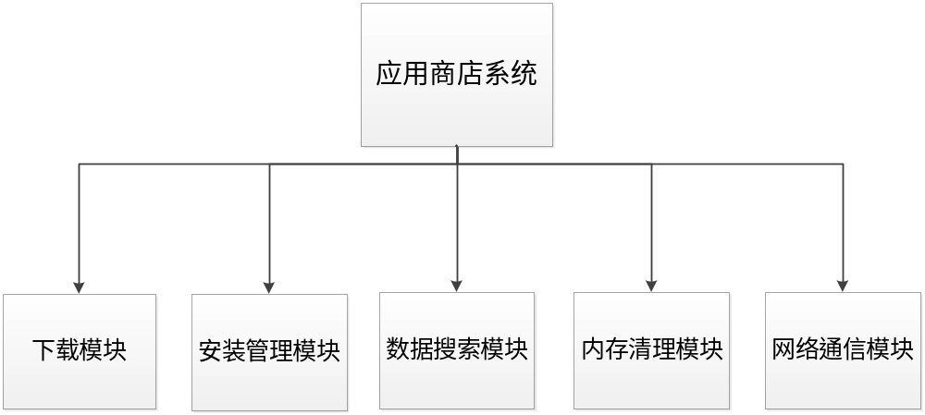
图1 功能模块划分图
- 下载模块：下载应用商店系统内的APP，可重试、暂停、继续。
- 安装管理模块：安装下载的APP，可以重新安装、取消安装。
- 数据搜索模块：通过首字母搜索或拼音搜索应用商店系统内的APP。
- 内存清理模块：清理智能电视缓存，提高智能电视运行速度，释放内存空间。
- 网络通信模块：Android手机端与智能电视端连接后，通过UDP网络协议进行通信。
2.2 系统用例分析
根据功能需求分析，抽象出系统用例图如图2所示。系统用例主要包括：
- 查看：用户可以查看应用的详细信息，包括应用的大小、版本、简介、截图等，已经安装的软件可以打开、卸载和评论。
- 下载：用户可以下载应用商店内的APP，在下载过程中可以暂停、继续、重试；
- 搜索：用户可以通过首字母搜索和拼音搜索两种方式；
- 安装：用户可以安装软件，同时在安装过程中可以取消和重试；
- 卸载：用户可以将已经安装的软件卸载；
- 内存清理：用户可以清理系统中的缓存，提高智能电视运行速度，释放内存空间；
- 网络测速：用户可以通过测速，了解当前网络情况。
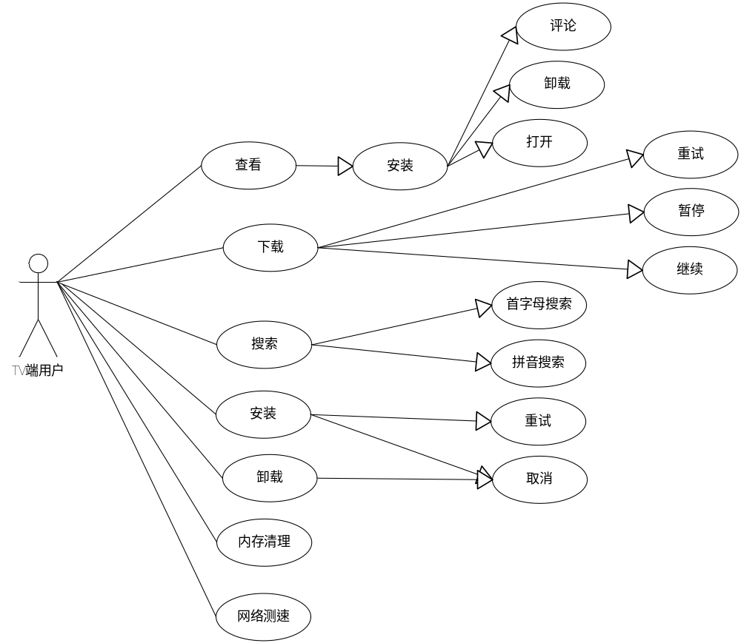
图 2 系统用例图
其中网络通信模块的功能主要为Android手机端控制智能电视端，其中手机端的用例图如图3所示。手机端用例主要有：
- 扫描：用户可以在手机端扫描同一局域网内的智能电视设备，扫描之后可以连接选中智能电视设备；
- 连接：用户可以与扫描成功的智能电视设备连接；
- 遥控电视：用户可以通过手机遥控电视，控制音量，上下左右键，菜单键等；
- 升级APP：用户可以通过手机端升级智能电视端已经安装的应用APP；
- 推送APP：用户可以通过手机端选择喜欢的应用推送安装在智能电视端。
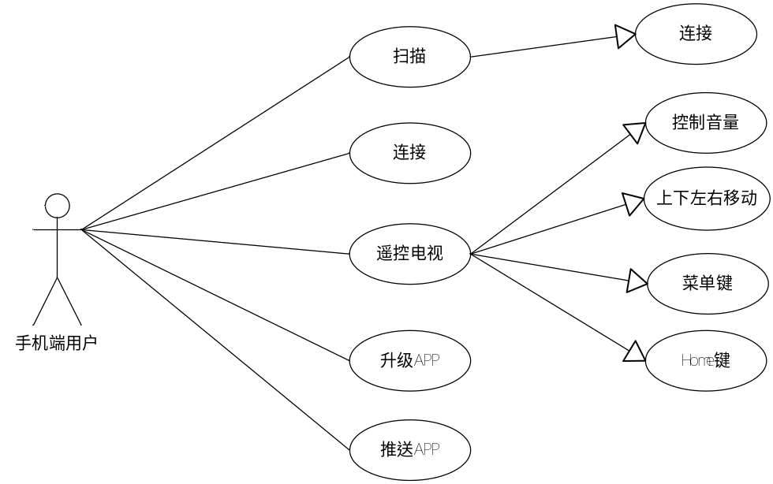
图 3 手机端用例图
2.3非功能性需求
- 界面需求：对于智能电视端用户，只可以通过上下左右键移动光标操作。界面设计友好，结构清晰，操作方便，有良好的用户体验。
- 应用商店内收藏的应用软件应该明确分类，保证收藏的应用软件的数量和质量。
- 通信网络：手机端控制智能电视端应保证实时的数据传送和接收。
- 系统概要设计（应用软件工程专业描述工具描述）
3.1功能模块设计
应用商店系统的主要工作流程图如图4所示。从图中可以看出，进入应用商店系统，可以进入管理下载中的应用、搜索应用、查看推荐应用、进行内存清理以及网络测速操作。然后可以通过搜索和查看推荐应用进入应用详情页，应用详情页的相应功能点显示将通过安装管理模块来控制，即判断该应用是否已经安装，若安装则可以卸载、评论应用，并且同时判断应用是否有更新，若有更新，则显示更新，提醒用户更新该软件；反之，则显示打开，用户可以打开该应用。内存清理和网络测速属于小工具集成在应用商店中，提高用户体验。接下来将主要详细介绍搜索下载模块、安装管理模块、搜索模块以及手机端功能模块。
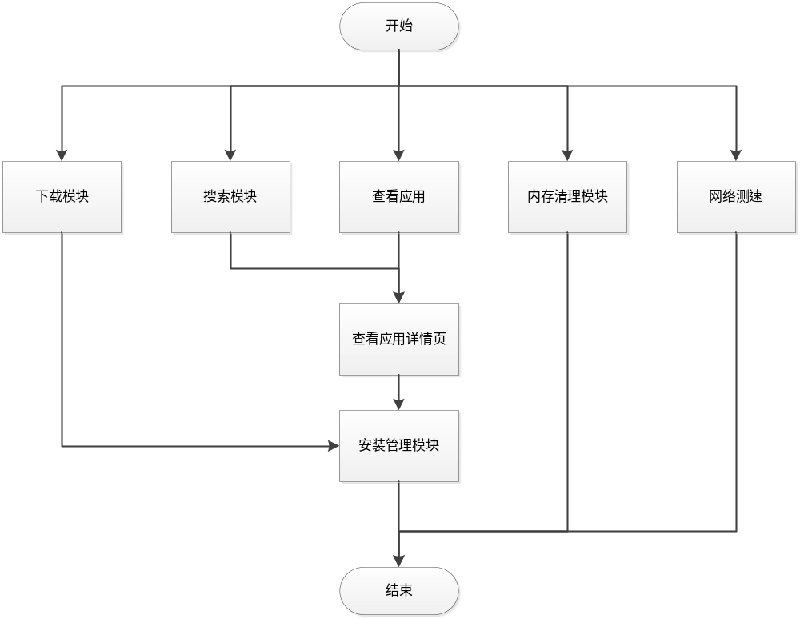
图 4 应用商店系统的工作流程图
3.1.1 下载模块的设计
下载模块对应用的下载任务进行管理。该模块的工作流程如图5所示。从图中可以看出，用户进入下载管理页面后，可以看到正在下载的应用列表。首先系统判断应用是否下载完成，若已经完成下载，用户可以进行安装应用操作；若没有下载完成，系统会判断下载进程是否正在进行，若正在下载中，用户可以中断下载进程；若下载进程被中断，用户也可以选择继续下载进程。同时用户也可以在任何时间删除下载任务。
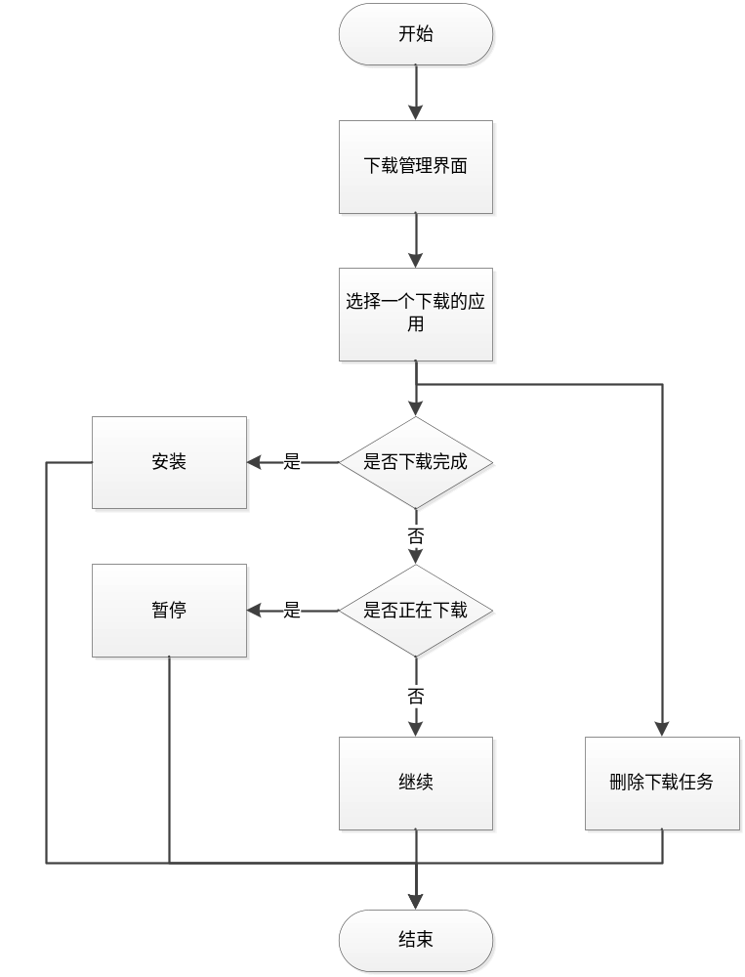
图 5 下载模块的流程图
3.1.2 安装管理模块的设计
安装管理模块对应用的安装状态进行管理，从而控制显示用户可以进行的操作。该模块的工作流程如图6所示。从图中可以看出，用户进入应用详情页面后，系统判断该应用是否安装，若应用未安装，用户可以选择安装该应用；若应用已经安装，用户可以评论和卸载该应用，同时系统会判断该应用是否有更新，若有更新，用户可以选择更新该应用；反之，用户可以打开应用。
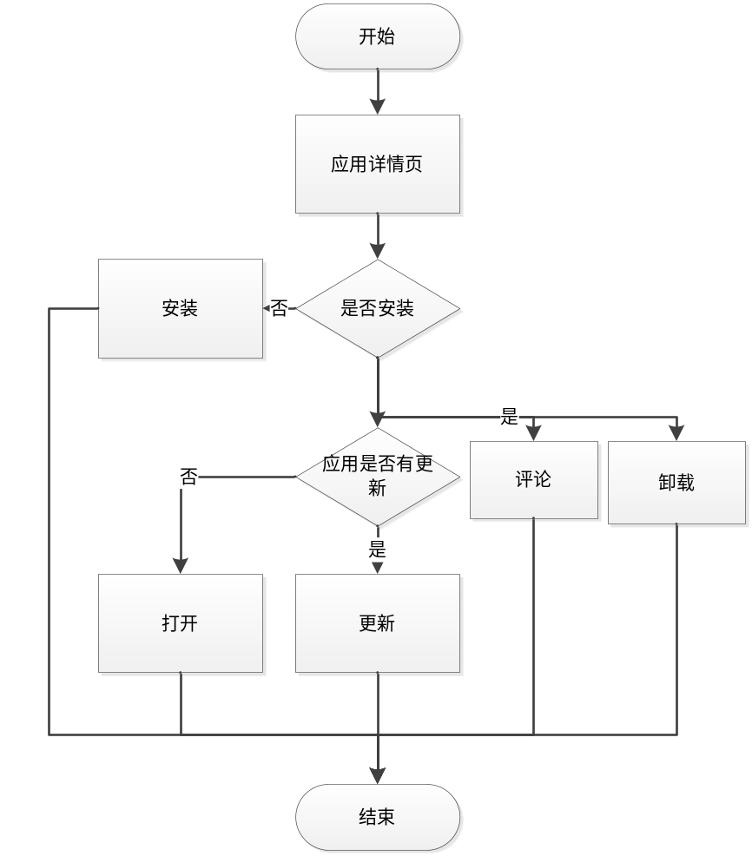
图 6 安装管理模块的流程图
3.1.3 搜索模块的设计
餐厅搜索模块对数据库中存储的所有应用进行搜索，通过首字母、拼音进行搜索，使用户快速搜索到符合自己要求的应用。该模块工作流程图如图7所示。从图中可以看出，用户进入到搜索应用界面后，可以通过热门搜索中的推荐应用、首字母搜索、拼音搜索进行应用搜索，系统将通过访问后台数据库后返回搜索结果。应用详情界面包括应用的详细信息（大小，版本，简介）、应用截图以及用户可进行的下一步操作按钮。如果已经安装的应用，用户可以卸载、评价、打开，如果没有安装，用户可以点击安装，下载安装该应用。点击遥控器返回键，返回到搜索结果界面。
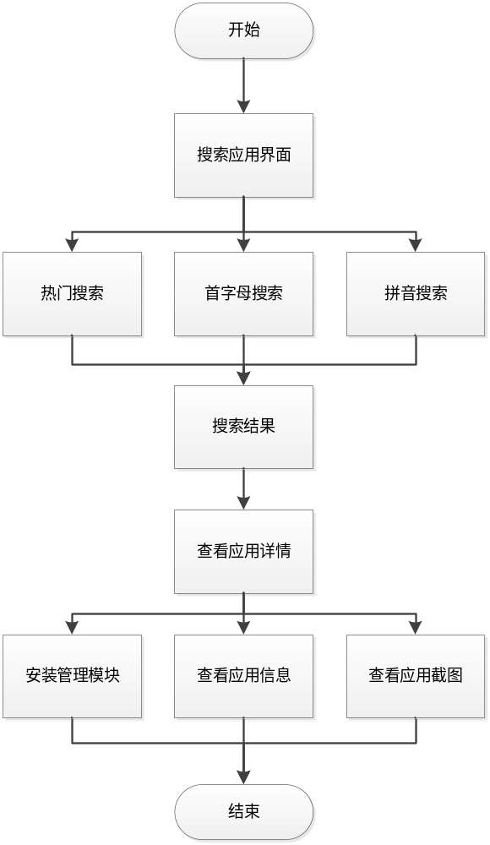
图 7 搜索模块的流程图
3.1.4 手机端功能模块的设计
手机端功能模块是为移动端用户提供了一个更简单方便的遥控电视的方法，该模块的工作流程图如图8所示。从图中可以看出，手机端用户进入到手机端应用的首页，系统开始扫描同一局域网内的其他设备，选择想要连接的设备进行连接后，用户可以通过手机遥控电视，其中包括增减音量、上下左右操作、HOME键、菜单键以及返回键；用户可以通过手机端推荐安装喜欢的应用；用户还可以管理连接设备上的已安装应用，包括更新、卸载、打开操作。点击返回后，不会影响智能电视配套遥控器的操作功能。
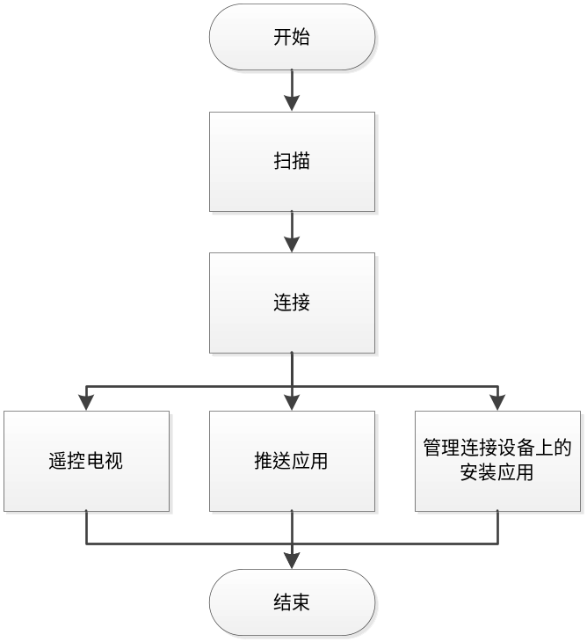
图 8 手机端功能模块的流程图
3.2 数据库设计
对于应用商店系统，需要存储用户下载信息、已下载应用信息、网络通信信息等。数据库能实现配置管理系统的数据持久化，是系统的重要组成部分。本系统开发选用SQLite数据库进行数据库开发，建立个部分的数据表。SQLite是一款开源嵌入式数据库，占用资源低，它具有轻量级、独立性、隔离性、跨平台以及多语言接口的特点。因此，本系统数据库采用SQLite进行开发。
数据表的功能与结构设计如下：

- 应用信息表
序号 | 字段名 | 字段说明 | 类型 | 是否为空
1 | uri | 下载标示符 | Varchar（100） | N
2 | method | 下载方法 | Int | N
3 | entity | 下载软件类型 | Varchar（100） | N
4 | no_integrity | 是否完整 | Boolean | N
5 | otaupdate | 是否重启更新 | Boolean | N
6 | mimetype | 互联网媒体类型 | Varchar（100） | N
7 | destination | 目标 | int | N
8 | no_system | 是否为系统应用 | Boolean | N
9 | visibility | 是否可见 | Int | N
10 | control | 是否可控制 | Int | N
11 | status | 应用状态 | Int | N
12 | numfailed | 下载失败次数 | Int | N
13 | notificationpackage | 提示包 | Varchar（100） | Y
14 | notificationclass | 提示类 | Varchar（100） | Y
15 | notificationextras | 提示附加条件 | Varchar（100） | Y
16 | cookiedata | Cookie数据 | Varchar（100） | Y
17 | useragent | 用户代理 | Varchar（100） | Y
18 | current_bytes | 总字符 | Int | N
19 | etag | 实体标签 | Varchar（100） | Y
20 | uid | 唯一标识符 | Int | N
21 | otheruid | 其他标识符 | Int | Y
22 | title | 标题 | Varchar（100） | N
23 | icon_url | 图片下载地址 | Varchar（100） | N
24 | version_string | 应用版本 | Varchar（100） | N
25 | version_code | 应用大小 | Int | N
26 | is_from_remote | 是否为远程安装 | Boolean | N
27 | pkg_auto_install | 是否静默安装 | Boolean | N
28 | package_name | 应用包名 | Varchar（100） | N unique
29 | description | 应用描述 | Varchar（500） | N
30 | is_public_api | 是否为公共接口 | Int | N（默认0）
31 | deleted | 是否删除 | Boolean | N（默认0）
32 | errorMsg | 错误信息 | Varchar（100） | N
33 | allow_write | 允许写操作 | Boolean | N
补充说明 |  | package_name：不能为空且有唯一性  is_public_api：0为公共接口，1为非公共接口  deleted：0为删除，1为不删除
- 已下载应用更新信息表
序号 | 字段名 | 字段说明 | 类型 | 是否为空
1 | Msg_id | 软件id | Varchar（100） | N
2 | Repeat_num | 重复下载次数 | int | N
3 | Start_pos | 开始时间点 | int | N
4 | End_pos | 结束时间点 | int | N
5 | content | 下载内容 | Varchar(500) | N
补充说明
- 本地通知信息表
序号 | 字段名 | 字段说明 | 类型 | 是否为空
1 | Ln_id | 本地通知id | long | N
2 | Ln_count | 数量 | int | N
3 | Ln_remove | 删除 | int | N
4 | Ln_type | 类型 | int | N
5 | Ln_extra | 额外的 | Varchar（100） | N
6 | Ln_trigger_time | 触发时间 | long | N
7 | Ln_add_time | 加入时间 | long | N
补充说明
- TCP数据表
序号 | 字段名 | 字段说明 | 类型 | 是否为空
1 | Tcp_data | Tcp数据 | Varchar（100） | N
补充说明
5. 网络请求信息表
序号 | 字段名 | 字段说明 | 类型 | 是否为空
1 | Rep_prefix | 请求信息前缀 | Varchar（100） | N
2 | Rep_data | 请求信息数据 | Varchar（100） | N
补充说明
- 拟采用的开发方法、环境，测试方案等
- 开发方法
系统开发拟采用面向对象的软件开发方法OMT（Object Modelling Technique），该方法以对象建模为基础，自底向上和自顶向下相结合。
- 开发环境
开发环境及使用工具如下表所示：

项目 | 开发工具
操作系统 | Microsoft Windows 7
开发工具 | Eclipse、Android Studio
硬件工具 | Android智能电视，Android手机，智能盒子
- 测试方案
系统测试方案及工具如下表所示。
测试项目 | 测试方法 | 测试工具
单元测试 | 白盒测试 | AndroidTest
集成测试 | 白盒测试 | Robotium
功能测试 | 黑盒测试 | Appium
- 技术难度及特色分析
5.1技术难度
1）图片加载框架设计
由于应用商店的主要功能是向用户推荐和提供不同软件，在软件中会有很多的图片展示，而且由于成本的限制，市场上的智能电视和盒子的内存容量比较小。因此，在开发时需要考虑图片的缓存设计。其中在异步加载图片，加载大量图片时避免出现图片错乱、OOM等问题。
2）下载中断点续传
在软件的下载过程中，由于网络或者特殊原因，会导致下载终止。由于大多数软件大小比较大，重新下载不是一个好的处理措施，因此需要实现断点续传功能。而多线程的断点续传需要考虑多线程的下载和断电的支持。
5.2特色分析
1）现有的应用商店APP中，不少APP只提供了软件的下载和安装功能，没有考虑到手机遥控电视，手机推送安装应用这种便捷方式。本软件中，通过网络通信使得TV应用商店与手机端手机遥控期APP连接；连接成功后，使用UDP协议通信，推送应用安装在TV上，并且通过在应用商店APP中定义模拟按键，实现手机遥控电视。
2）图片下载和加载过程，采用了优秀的开源图片加载框架Universal-Image-Loader。此开源库可以实现多线程下载图片，并且图片可以来源与网络、文件系统等；支持随意的配置ImageLoader；支持图片下载过程中的监听等。
3）本应用商店作为Android平台的应用，具有方便使用，用户广的特性。
6、本人主要工作描述
1. TV应用商店网络通信模块的设计与开发；
2. TV应用商店模拟按键模块的设计与开发；
3. 手机遥控器网络通信模块的设计与开发；
4. TV与手机的远程连接和遥控的开发设计。

四、工作进度的大致安排
应包括文献调研，工程设计，项目开发和调试，实验数据的分析处理，撰写论文等。
2014.07 ~ 2014.08 对Android智能电视应用商店进行调研国内外相关技术及发展状况，分析项目的可行性；
2014.09 ~ 2014.10 完成前期调研，研究相关技术，确定需求并掌握项目总体框架的技术，搭建系统实施开发环境；
2014.11 ~ 2014.11 掌握项目各模块的原理以及自己相关工作的重点和难点，熟悉系统框架的每个细节；
2014.12 ~ 2015. 02 根据设计文档完成自己相关模块的开发工作；
2015.03 ~ 2015.04 完成项目的集成，并且发布，进行集成测试；
2015.05 ~ 2015.07 优化代码结构，维护软件的运行，并且通过用户反馈修复相关bug。同时收集材料编写文档；
2015.08 ~ 2015.09 整理相关文档，撰写毕业论文，准备毕业答辩。

五、预期成果
应包括软硬件产品、文档、模型、专利、论文等
- 软件产品：
- Android智能电视应用商店APP
- Android手机遥控器APP
- 论文：
工程硕士学位论文

六、审核意见
导师意见

导师签名：
年 月 日
培养单位负责人意见

培养单位负责人签名：
年 月 日

